
厦门大学《热学》课程期中试卷
2014－2015第 1学期 试卷类型：（A卷）

1．（18分）
一打气筒，每打一次气可将原来压强为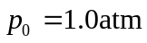，温度为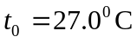，体积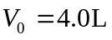的空气压缩到容器内。设容器的体积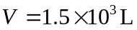，打气之前容器内空气的压强和温度分别为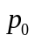和。设空气可视为理想气体，问要大打几次气才能使容器内空气的温度为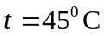，压强为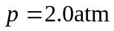？
解：
设大气前容器内的气体摩尔数为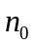，则
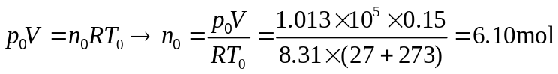
设一次打进的气体摩尔数为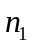，则
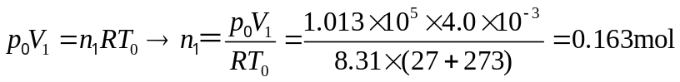
设最终容器中气体摩尔数为，则
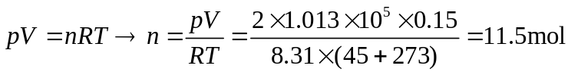
打气的次数
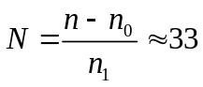
2. （18分）
一定量的理想气体，初态体积为V₀，压强为p₀。先对气体等压加热，使体积膨胀为2V₀，然后等容加热，使压强增大为2p₀ ，最后通过绝热过程使体积膨胀到16 V₀。已知气体的定压摩尔热容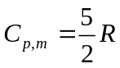（R为气体普适常量），求
（1）全过程中内能的变化；
（2）全过程中气体吸收的热量和对外所做的功。
解：
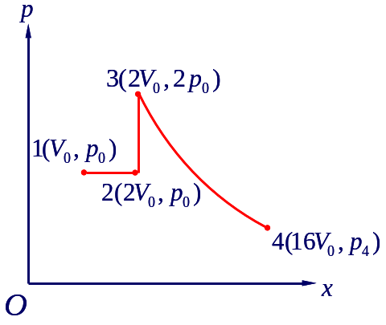
（1）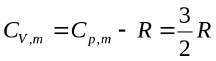
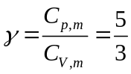
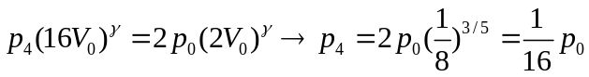
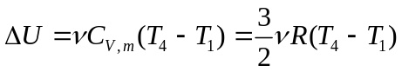
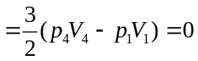
（2）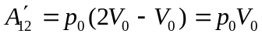
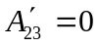
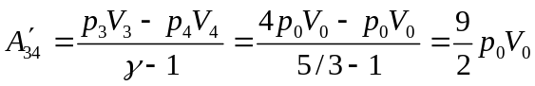
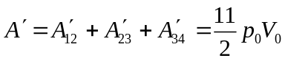
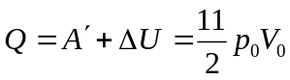
3. （18分）
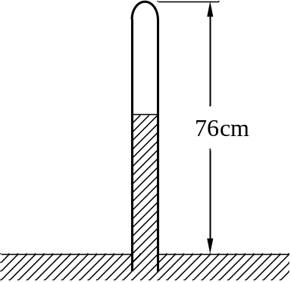
一根长为76cm的玻璃管，上端封闭，下端插入水银中，水银充满管子的一部分，管子另一部分封闭有0.1mol的空气，设外界压强保持在76cmHg，空气的定容摩尔取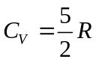。若管内空气的温度降低10⁰C，求：
（1）管内空气内能的改变，是增大还是减小？
（2）管内空气对外所做的功，是正功还是负功？
（3）管内空气与外界交换的热量，是吸热还是放热？
解：
（1）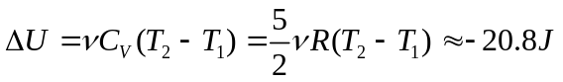
（2）设管子截面积为S，封闭的空气柱的高度为y，水银密度为ρ，则管内空气压强
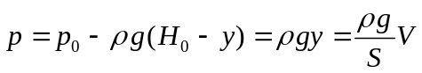
管内空气对外所做的功
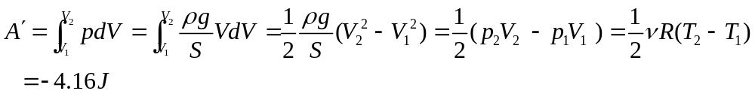
对外做负功。
（3）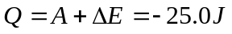
空气放热。
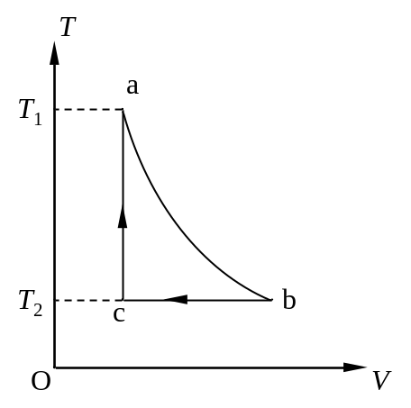
4.（16分）
某热机的循环过程如图所示，其中ab为绝热过程，bc为等温过程，ca为等容过程。设工作物质为理想气体，证明热机的效率为
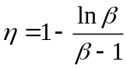
式中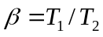。
解：
（1）
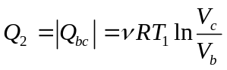
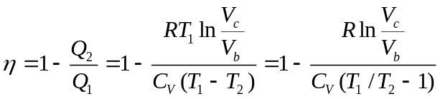
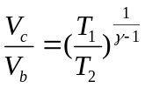
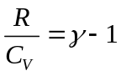
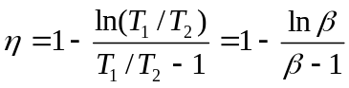
5．（15分）
在温度分别为227°C和27°C 的恒温热源之间工作的热机，在一个循环中从高温热源吸收的热量为300J。
（1）假设该热机在一个循环中对外所做净功为100J，则此热机是否为可逆热机，为什么？
（2）假设该热机为可逆热机，则在一个循环中对外所做净功为多少？
（3）假设该热机为可逆热机，今使其逆向运转，则为使在一个循环中工作物质从低温热源吸收60J的热量，外界对系统所做的净功是多少？
解：
（1）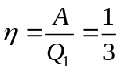
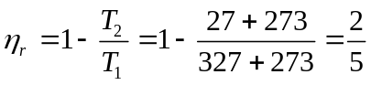
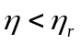，因此该热机为不可逆热机。
（2）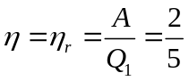
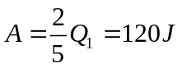
（3）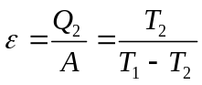
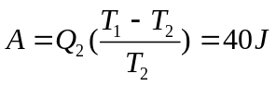
6.（15分）
1mol的理想气体分别经以下三个准静态过程使体积膨胀为原来的两倍：
（1）等压过程
（2）等温过程
（3）绝热过程
试分别求出上述三个过程中气体的熵变。设气体的定容摩尔热容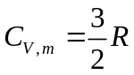（R为气体普适常量）。
解：
（1）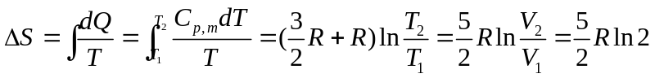
（2）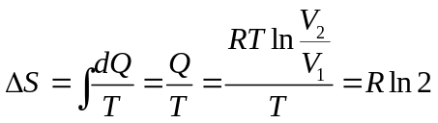
（3）

